APPROCCIO DIDATTICO ALLE EQUAZIONI

Brani tratti da:

F. Arzarello, L. Bazzini, G. Chiappini
L'algebra come strumento di pensiero. Analisi teorica e considerazioni didattiche.
Progetto strategico del CNR. Tecnologie e innovazioni didattiche. Innovazioni didattiche per la matematica. Quaderno n.6, 1994

Link URL:
http://www5.indire.it:8080/learning_risorse/Castelletto/set/Project2/Unit6/approf.htm

Le funzioni vengono presentate come relazioni dove le variabili di output dipendono in modo non ambiguo alle variabili di input. La soluzione dell’equazione viene presentata come la ricerca del valore incognito in un dominio comune per il quale due funzioni hanno uguale output.
I propugnatori di questa impostazione didattica (vedi Chazan [92]) ne sottolineano le potenzialità sul terreno dell’apprendimento in relazione alla possibilità di affrontare la soluzione dell’equazione attraverso approcci differenti dalla manipolazione simbolica usuale.

Questo approccio permette anche di ancorare il metodo risolutivo “classico”, tipicamente sintattico, ad una base semantica sviluppata in un mondo risolutivo che risulta più chiaro per l’allievo. In questi casi infatti è ad esempio possibile risolvere l’equazione attraverso la costruzione di una tavola di valori per le funzioni f(x) e g(x), limitando efficacemente il dominio nel quale la soluzione è da ricercarsi. Si tratta di un approccio per tentativi ed errori nel quale l’alunno deve cercare di tenere sotto controllo l’esecuzione del calcolo numerico al fine di trovare una approssimazione adeguata che possa costituire il risultato dell’equazione. La soluzione può essere ottenuta anche per via grafica disegnando le due funzioni e proiettando il punto di intersezione dei due grafici nel dominio comune.
Prima dell’introduzione delle equazioni con il concetto di funzione, ritengo sia importante che gli alunni percepiscano le equazioni come qualcosa di familiare, che utilizzano quotidianamente, magari nelle forme più elementari o senza consapevolezza.
Questo tipo di impostazione può renderle loro più vicine e più facilmente comprensibili. Si può quindi partire dalla formalizzazione algebrica di un problema che sanno già risolvere esattamente in modo intuitivo o per approssimazioni successive, per poi affrontare situazioni via via più complicate. Il fine è di concepire lo strumento algebrico come un supporto utile per la risoluzione dei problemi e non come un ostacolo intralciante.

A questo scopo sono riportati di seguito dei problemi che, oltre a introdurre le equazioni con il concetto di funzione come esposto nel brano di F. Arzarello, L. Bazzini, G. Chiappini, possono da prima essere risolti con semplici tabelle o grafici e solo successivamente formalizzati algebricamente.

Situazione 1:
Campionato italiano di calcio 2003/2004.
Situazione punteggi delle tre squadre di testa alla 11° giornata del girone di ritorno (mancano 6 partite alla fine del torneo):

Squadra | Punti
Milan | 69
Roma | 60
Juventus | 59

Problema:
Supponiamo che il Milan vinca 2 delle 6 partite che gli rimangono da giocare e perda le altre 4. Si vuole sapere quante partite deve vincere la Roma affinché alla 17° giornata le due squadre siano appaiate (si suppone che non avvengano pareggi). La situazione di UGUALE punteggio all’ultima giornata costringerà le due squadre a giocare lo spareggio per aggiudicarsi lo scudetto.

Prima strategia risolutiva: costruzione della tabella

Giornata |  | Punti | Vittoria  Sconfitta  |  | Punti | Vittoria  Sconfitta 
11° | Milan | 69 |  | Roma | 60
12° | Milan | 72 |  | Roma | 63 | 
13° | Milan | 75 |  | Roma | 66 | 
…..
14° | Milan | 75 |  | Roma | 69 | 
15° | Milan | 75 |  | Roma | 72 | 
16° | Milan | 75 |  | Roma | 75 | 
17° | Milan | 75 |  | Roma | 75 | 

E’ sufficiente guardare la tabella e contare le vittorie della Roma per avere la soluzione.

Seconda strategia risolutiva: formalizzazione algebrica
Se x è il numero di partite che deve vincere la Roma avrò:

Punteggio del MILAN all’ultima giornata : f(x)

Parte da 69 punti
Ogni vittoria dà 3 punti e ne vince 2
Ogni pareggio dà 1 punto e non ne pareggia nessuna
Ogni sconfitta dà 0 punti e ne perde 4

f(x) = 69 + 3 * 2 + 1 * 0 + 0 * 4

Osservazione: il punteggio del Milan è indipendente dalla x, cioé dalle vittorie della Roma, perché lo impongo nella formulazione del problema. Ottengo quindi una funzione costante.
Punteggio della ROMA all’ultima giornata : g(x)

Parte da 60 punti
Ogni vittoria dà 3 punti e ne vince x
Ogni pareggio dà 1 punto e non ne pareggia nessuna
Ogni sconfitta dà 0 punti e ne perde 6-x, cioè tutte quelle rimanenti
che non vince

g(x) = 60 + 3 * x + 1 * 0 + 0 * (6-x)

Adesso posso uguagliare le due funzioni, cioè imporre che all’ultima giornata i due punteggi siano uguali (imposto l’equazione):

f(x) = g(x)

69 + 3 * 2 + 1 * 0 + 0 * 4 = 60 + 3 * x + 1 * 0 + 0 * (6-x)

Da cui si ricava x = 5

Considerazioni:
Possono essere presentati ulteriori problemi che aumentino gradatamente la complessità, introducendo anche situazioni di pareggi, ad esempio:
Supponiamo che il Milan vinca 2 partite, ne pareggi 3 ed 1 la perda, quante ne deve vincere la Roma? (la Roma le dovrà vincere tutte).

Questo ambiente può facilitare considerazioni sul dominio in cui mi sto muovendo; si può ad esempio proporre questo problema:
Supponiamo che il Milan vinca 4 partite e perda le altre 2, quante ne deve vincere la Roma?
Se risolvo il problema con procedura algebrica trovo x = 7, ma le partite ancora da giocare sono solo 6 !
Questo stesso problema risolto con la tabella evidenzia con più semplicità il fatto che non vi sono soluzioni nel dominio che sto considerando.

Analogo al precedente può essere un problema che dà come soluzione x = 4,5 (potrò “spezzare” una partita in due ?)
Situazione 2:
Tariffe telefoniche. Dai siti internet della Wind e della Tim si scaricano le tariffe telefoniche dei cellulari, scegliendo alcune delle numerose offerte dei due gestori.

Easy WIND:
14,95 centesimi al minuto
15 centesimi addebito alla risposta

Unica di TIM:
18 centesimi al minuto
13 centesimi alla risposta

Problema:
Si vuole trovare dopo quanto tempo di conversazione spendo la stessa cifra utilizzando le due offerte.

Prima strategia risolutiva: utilizzo del grafico

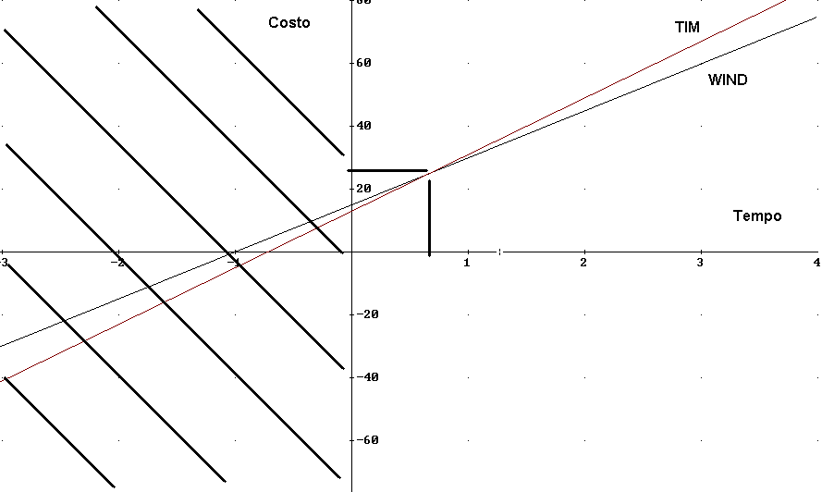
Si è utilizzato il programma Derive per disegnare le due funzioni
In ascissa ho i minuti di conversazione e in ordinata i costi.

Anche questo esempio permette di fare molte considerazioni sul dominio delle funzioni, ad esempio:
- Elimino il semipiano delle ascisse negative, perché non ha senso considerare telefonate che hanno una durata negativa
- Posso partire dal caso in cui considero le funzioni dei costi come continue (caso del grafico) e poi considerare il caso più realistico del costo per “scatti al minuto” (funzione a gradini)

Dal grafico di vede che il costo uguale, cioè dove le due rette si incontrano, si ha prima del 1 minuto di conversazione. Si può allora tentare una prima approssimazione, ad esempio 40 secondi.

Seconda strategia risolutiva: risoluzione algebrica

Funzione costo Easy WIND: f(t)

15 centesimi è l’addebito alla risposta
14,95 centesimi ogni minuto di conversazione

f(t) = 15 + 14,95 * t

Funzione costo Unica di TIM: g(t)

15 centesimi è l’addebito alla risposta
14,95 centesimi ogni minuto di conversazione

g(t) = 13 + 18 * t

Uguaglio le due funzioni, cioè vado a cercare il numero di minuti per cui i due costi sono uguali:

f(t) = g(t)

15 + 14,95 * t = 13 + 18 * t

da cui si ottiene t = 2/3,05 minuti (circa 39 secondi).
Osservazione: la soluzione trovata sul grafico era in buon accordo con il risultato esatto trovato algebricamente !

